
Domenica 26 novembre 2017
Cristo Re dell’Universo
Canonica: Borgo Trento Trieste, 49 – www.parrocchiapietroepaolocsp.it – 049.5790055 – camposampiero@diocesitv.it
Parroco: don Claudio Bosa 347.2459344 – claudio.bosa@diocesitv.it § Collaboratore: don Mario Dalle Fratte 338.4212830
Collaboratore interparrocchiale: don Davide Frassetto 328.7588031 – don.davidefra@gmail.com

“PASSIAMO ALL’ALTRA RIVA”
DISCEPOLI DI GESU’ VERSO UN NUOVO STILE DI CHIESA
--------------------------------------------------------------
In parrocchia: “Famiglia cuore della fede”
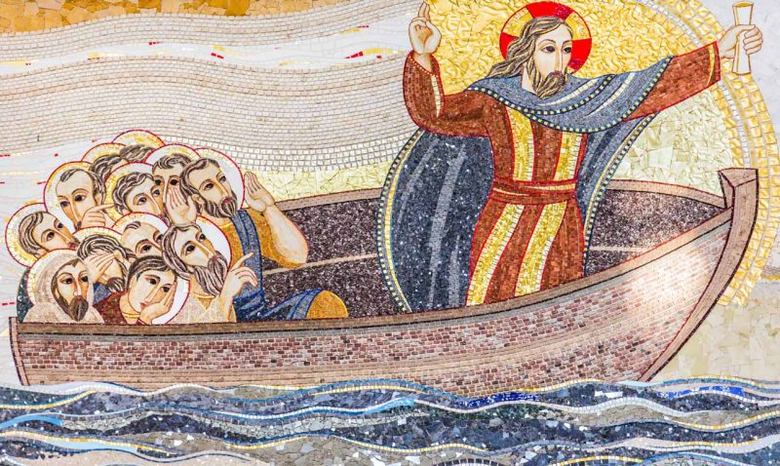
IL RUOLO DI COPPIE E FAMIGLIE
NELLA COMUNITA’

ANDARE A MESSA…
Ma che cos’ è, andare a Messa? Perché ci andiamo? A che cosa ci serve? Il Papa in Udienza ha ricordato quale è il cuore di questo nostro andare doveroso, fedele, ma, può accadere, ingrigito Lo sappiamo a memoria, l’avvicendarsi di letture e preghiere. Conosciamo quel brano di Vangelo. Che potrà darci di nuovo, un’altra Messa? Andiamo in chiesa tutti con i nostri affanni e dolori. O con il peso, addosso, degli anni. Invecchiando, può diventare più difficile sperare. Avendo visto che questo mondo procede come sempre, può farsi arduo credere che possa infine vincere il bene, credere in un ricominciamento radicale. «È possibile rinascere quando si è vecchi?», chiedeva Nicodemo. A una certa età è una domanda che ci si pone. Perseverare nella speranza, con gli anni è faticoso.
Ma proprio per questo ci è data, nel cammino, questa stazione, la domenica. Per ritrovare fiato, e gambe. Il Papa: «La Messa ci rende partecipi della vittoria di Cristo sulla morte, e dà significato pieno alla nostra vita». (M.Corradi, da Avvenire 23/11)

SOSTEGNO ECONOMICO DEL SEMINARIO DI TREVISO: In questa domenica tutta la diocesi è invitata a sostenere il Seminario. Oltre alla preghiera diamo anche un contributo economico con le offerte di tutte le Messe e offerte straordinare con la bustina o acquistando una torta o abbonandosi alla Rivista.
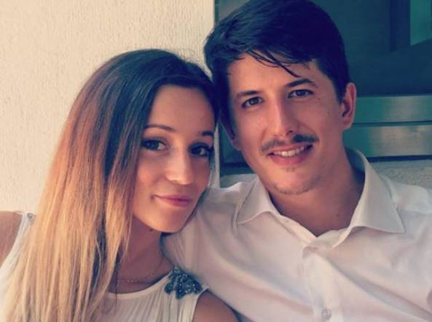
VITA DELLA PARROCCHIA

Dom 26 | GIORNATA PER IL SOSTEGNO ECONOMICO DEL SEMINARIO  9.30 S. Messa con la presenza delle famiglie del catechismo, a seguire l’incontro dei ragazzi fino alle 11.30 circa. INIZIA il 1° anno (10.30-45)  12.00 Battesimo di Tosetto Giorgia e Coccia Vincenzo.  15.00 CINEMA IN ORATORIO: “Trolls”
Mar 28 | 09.00-11.00 Oratorio degli Anziani.  20.30 CORSO CATECHISTI. “Oggi devo fermarmi a casa tua”. Catechesi e famiglia: una tavola da apparecchiare insieme (Piombino).  21.00 Allestimento presepio (in chiesa).
Mer 29 | 21.00 Assemblea della Scuola dell’Infanzia Umberto I
Gio 30 | I sacerdoti sono assenti al mattino, partecipano alla Congrega.  16.00-18.30 Adorazione in cappellina (a cura delle suore)  21.00 Allestimento presepio (in chiesa)
Ven 1 | 09.00-11.00 Il parroco è disponibile in canonica  09.00-11.00 Oratorio degli Anziani
Sab 2 | 10.00-11.00 Il parroco è disponibile in canonica  8.15-9.00 Lodi e colazione con i giovani (a cura di don Davide)  CONFESSIONI: 11.00-12.00 d. Claudio; 17.00-19.00 d. Mario (in chiesa)
Dom 3 | INIZIO DEL TEMPO DI AVVENTO  9.30 S. Messa con la presenza delle famiglie del catechismo, a seguire l’incontro dei ragazzi fino alle 11.30 circa (10.30-10.45 il 1° anno).  11.00 Battesimo comunitario nella S. Messa di SARA Pedrol Puttin  15.00 CINEMA IN ORATORIO: “Pelé”.  16.30 VESPRI, ADORAZIONE E CATECHESI. “Il cammino sinodale: Curare l’inserimento e l’accoglienza delle nuove coppie e famiglie”.

ALTRI AVVISI
- INIZIA IL PRIMO ANNO DI CATECHISMO (1^ elementare): domenica 26 novembre e poi il 3 e il 17 dicembre ci sarà il breve momento (10.30-10.45) di catechismo con i bambini del primo anno, dopo la S. Messa delle ore 9.30.
- PADRINI DI MANAUS: Domenica 3 dicembre alle ore 10.30 in Sala Torresan ci sarà il ritrovo di padrini e amici del Movimento Comunitario Vita e Speranza di Manaus per gli auguri di Natale, con consegna dei regalini dei bambini delle scuolin e aggiornamento dei progetti.

ABBONAMENTI
A “LA VITA DEL POPOLO”, Il giornale diocesano che trovate in chiesa. Costo: 50€ (in sacrestia o canonica). “FAMIGLIA CRISTIANA”, il settimanale paolino, che pure trovate in chiesa. Costo: 89 € non più dalle suore, ma in sacrestia o canonica.

TESSERAMENTI
L’Azione Cattolica raccoglie le sue adesioni dai ragazzi, giovani, adulti e famiglie nella domenica 26 novembre, in oratorio dopo le Messe. Essere di AC significa essere laici corresponsabili della passione educativa della Chiesa.
Il NOI-Oratorio invece nella domenica 26 novembre, sempre in Oratorio dopo le Messe. Sosteniamo in tanti l’oratorio con la tessera che, oltre a vantaggi pratici, esprime un si profondo a questa realtà. Chi aderisce all’iniziativa “Amici dell’Oratorio” avrà la tessera gratis (servono i dati).

PER-CORSO FIDANZATI: Sono aperte le pre-iscrizioni (tel in canonica o via email).

PELLEGRINAGGIO IN TERRA SANTA: il 3-9 aprile 2018 viene organizzato in collaborazione tra le parrocchie di Asolo e Camposampiero. L’itinerario di massima: Gerusalemme, mar Morto, Betlemme, Nazareth, Tabor e Lago di Tiberiade. Info e iscrizioni: Targhetta Alfredina (333.1315185), don Giacomo Lorenzon (0423.952376), don Davide Frassetto (328.7588031).

PROPOSTE DAL TERRITORIO E DALLA DIOCESI: Domenica 26: GRUPPI VOCAZIONALI. 1^ e 2^ media (9.00-15.00 in Seminario a Treviso). Martedì 28: Percorso formativo - spirituale per separati-divorziati fedeli. C.Toniolo, 20.30. Sabato 2: VEGLIA DIOCESANA GIOVANI. San Nicolò-Treviso, ore 20.30. Domenica 03: Ritiro di avvento per famiglie (Canossiane Treviso, ore 15.00). GRUPPI VOCAZIONALI. 5^ elementare (9.00-15.00 in Seminario a Treviso).

PREPARANDOCI ALLA CONSACRAZIONE DI FRANCESCA SCOTTON (14/1/2018):
IL CARISMA. Il nostro carisma di Cooperatrici pastorali diocesane prende forma da quattro elementi fondamentali, quattro “pilastri”. 1. La consacrazione: in risposta alla chiamata del Signore, doniamo a Lui tutta la nostra vita, pronunciando le promesse di povertà, castità e obbedienza nelle mani del Vescovo. La consacrazione suscita e rinnova in noi il desiderio di stare con Lui e di offrire la nostra vita come dono per gli uomini e le donne del nostro tempo. 2. La pastoralità: siamo chiamate a condividere la missione di Gesù Buon Pastore, nell’offerta di sé a “tutto l’uomo e a tutti gli uomini” in collaborazione con i presbiteri, nella sollecitudine per la comunità cristiana, la testimonianza e l’annuncio perché tutti possano incontrare il Signore e trovare la pienezza della vita. 3. La diocesanità: dedichiamo la nostra vita alla Chiesa di Treviso, in cui la nostra fede è nata e cresciuta, rendendoci disponibili per ogni sua esigenza e partecipando alla sua missione di annuncio del Vangelo, in obbedienza al Vescovo. 4. La femminilità: ci sentiamo inviate ad annunciare, come Maddalena, la buona notizia della Resurrezione del Signore offrendo il nostro contributo femminile per costruire, nel dialogo e nel confronto, una maggiore comunione.
INTENZIONI ALLE SANTE MESSE
- Ricordiamo il Battesimo di GIORGA Tosetto e VINCENZO Coccia.
- Ricordiamo GIOVANNI Prevedello che il Signore ha chiamato a Sé nei giorni scorsi.

Sabato 25 | Santa Caterina d’Alessandria, vergine e martire
19.00: Guido Pozzobon e Concetta; Lina Baldassa, Lino Gallo e Angela; Suor Clara Bragagnolo; def. Riccardo Tonello, Linda e Renzo; Giovanni Gallo e Maria; Esterina Barduca, Anna Prevedello e Giovanni, Federico Bellan e Rina; Giovanni Valentini; Orlando Frnaco; defunti famiglia Fasan; Clara Perin.
Domenica 26 | GESU’ CRISTO RE DELL’UNIVERSO – Anno A (II settimana del Salterio)
08.00: Riccardo Pallaro; def. fam. Andrea Fantinato; Giuseppe Bonamigo; Giulio Pallaro, Stella, Giovanna; Clelia Scantamburlo e Augusto; Salvatore Cechin, Irma e Antonio; fam. Noro e fam. Paggiaro; Antonia e Luigi Tonellotto. 09.30: Giulio Pozzobon, Maria e Wilma; Giorgio Fantinato; Aquino Cuogo, Palmira e Paolo; Antonio Cappelletto; Luigi Valentini; Angela Turcato; Ivo ed Enio Sandrin; 11.00: Marialuigia Geron, Antonio Rossi e Guidao; defunti classe 1952; Giuseppe Brugnaro, Lidia e Tullio Zampieri; Ines Scola e def. fam Zarpellon; Silvano Ruffato; Antonio Beltrame; Galielo Ballan (anniv.); Carlo e Maria Pallaro. 18.00: Marco Guion; Ugo Pallaro, Ludovico e Narcisa; Renato Busolin (anniv.); Giorgio Marconato e familiari; Pino Marconato; Antonia Gottardello Santi (1° ann.); Bruno Costaglia e maria; Francesco Valsecchi e Livia; Assunta Baldassa e Erminio Zanon (anniv).
Lunedì 27 | San Virgilio, vescovo
08.30 S. CHIARA: Per tutti i defunti della parrocchia.
16.30 SALUTE: S. Rosario
Martedì 28 | San Giacomo della Marca, religioso
08.30 S. CHIARA: Per tutti i defunti della parrocchia.
16.30 SALUTE : S. Rosario
18.30 SALUTE: Giovanni Spadarotto.
Mercoledì 29 | San Saturnino, martire
08.30 S. CHIARA: Mario e Bruno Franceschin; Anna Maria Sandonà.
10.00 SALUTE: Gina Dal Poz; Lino Zanon.
16.30 SALUTE: S. Rosario
Giovedì 30 | Sant’Andrea, apostolo
16.30 SALUTE: S. Rosario
18.30 S. CHIARA: Ada Rossetto vedova Borellini;
Venerdì 1 | San Cassiano, martire - Primo venerdì del mese
08.30 S. CHIARA: Per tutti i defunti della parrocchia.
I Ministri straordinari portano la Comunione a tutti i malati in casa (quelli segnalati)
16.30 SALUTE: S. Rosario
Sabato 2 | Santa Bibiana, vergine e martire
19.00: Fam. Luigi Fantinato; Giovanni Burlini; Def.Fam. Nicola Giacometti e fam. Muraro;
Odino Zanon; Prof.Marco Romanato; Maestro Gianni Salvagnini; Bruno Pigozzo; Giulio e Rosa Gallo; Gloria Trevisan e Marco Gottardi.
Domenica 3 | 1^ domenica del tempo di Avvento – Anno B (.. settimana del Salterio)
08.00: Aldo Mazzonetto; Carla, Tullio e Maria Marcato; Giuseppe Bonamigo; Teresa e Massimo Cappelletto; Gina e Luigi Pallaro;Galdino e Tarciso Conte. 09.30: ArnobiaPallaro; Def. Santi e Sabbadin; Luigi Artuso; Santina Bernardi; Raffaele e Pasqua Tommasin;11.00: Giovanna Prevedello; Alfredo Zulian; Pierina Lucon; Vito Zanon; Emanuela e Lino Santi;18.00: Antonio,Giancarlo e Antonietta Targhetta; Marco Guion; Giovanni Boin; Paolo,Rina e Lino Liviero; Claudio Serrato; armida Carraro; Mario Bertan; Mary Gatto; Pino Marconato; Def.Fam. Romano e Eleonora Bortolato.

